
Iz= 建省文化厅

文件
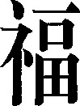建省教目宀厅
闽文外〔2 017〕3 8号

福建省文化厅福建省教育厅

关于组织参加2017年海峡两岸青少年街舞大赛暨首届海峡嘻哈文化节活动的通知
各设区市及平潭综合实验区教育局，有关高校，省属中小学，各省属中等职业技术学校，各设区市文广新局及平潭综合实验区社会事业局：
为深化对台文化交流与融合发展，进一步促进两岸青少年交流互访，由福建省文化厅、福建省教育厅联合主办2017 年海峡两岸青少年街舞大赛预计于2017年9月正式启动。为提升赛事的专业度和影响力，赛事同时联合首届海峡嘻哈文化节共同开展，并在平潭举办赛事总决赛、颁奖盛典及首届海峡嘻哈文化节活动。
为动员我省各高校、中小学校学生踊跃报名参加，确保活动如期举办，现就有关事项通知如下：
活动名称

海峡两岸青少年街舞大赛暨首届海峡嘻哈文化节组织机构
主办单位：福建省文化厅福建省教育厅
协办单位：福建省闽台文化交流中心各设区市文化局、教育局
承办单位：福州新思域文化传播有限公司
厦门普普文化股份有限公司台湾动态艺术协会
台湾旺旺中时媒体集团
《两岸视点》杂志社
参赛对象
各设区市及平潭综合实验区凡热爱街舞的在校生。
四、大赛程序及要求
（一）报名方法
- .赛事报名均为免费，通过赛事指定、微信平台等信息化平台进行报名审核，审核通过后由工作人员通知电话、短信等方式通知具体比赛信息，组织选手参赛。
- ·福建地区各相关单位积极动员广大青少年踊跃报名参加，各单位于2017年9月5日前完成通知工作，报名截止日期为2017年9月20日。
- ·赛事报名咨询热线：15005945026李老师
- 组别设置
少年组个人赛（6一14岁）少年组团体赛（6一14岁）
青年组个人赛（巧岁至25岁）
青年组团体赛（1 5岁至2 5岁）
- 比賽程序
本次比赛设城市选拔赛和全省总决赛。
1 ·城市选拔赛
- 时间：2017年9月20日至10月20日期间周末
- 地点：各地市大型广场
- 赛制安排：
a ·个人赛：参赛选手表演时间需控制在2分钟内； b.团体赛：参赛队伍进行不超过2分钟的齐舞表演；
c.评分标准：评分采取100分制，分值最小单位为5分。舞蹈编排创意，动作完成度，整体表现力，舞蹈服装视觉，舞蹈意境。五个维度进行评判，最终得分取评委的平均值；
（4）奖项设置：
各设区市分赛区四个组别全省共计最终选拔晋级选手四组共60名，大赛组委会颁发荣誉证书，并参加平潭全省总决赛。
2 ·全省总决赛
- 时间：2017年10月26日至30日
- 地点：平潭台湾创业园
- 赛制安排：
- ·个人赛：第一轮，现场抽签列出参赛者序号，根据参赛序号上台表演，表演时间3一5分钟；第二轮，根据舞种进行bat t le,每一个选手表演两轮。
- .团体赛：晋级复赛的团体赛队伍自备音乐，根据现场抽签确定参赛序号上台进行齐舞表演，舞蹈自主创编，自由发挥，要求舞蹈、音乐完整，不得抄袭。
c.评分标准：现场评分采取100分制，分值最小单位为 5分。舞蹈编排创意，动作完成度，整体表现力，舞蹈服装视觉，舞蹈意鏡。五个维度进行评判，最终得分取评委的平均值。
- 名额安排：
福建赛区：每个组别选送巧名选手（共60名）台湾赛区：每个组别选送10名选手（共40名）
- 赛程安排：
时间 | 赛程
10月26日 | 两岸选手报到
1 0月27日全天 | 决赛第一轮
10月28日上午 | 决赛第二轮
10月28日下午 | 决赛
10月28日晚上 | 颁奖典礼
10月29日 | 汇报演出
10月30日 | 比赛结束返程
- 奖项设置
每个组别设冠军1名、亚军3名、季军6名，颁发福建省文化厅和福建省教育厅联合授予的总决赛奖状。
3；。首届海嘻哈文化节
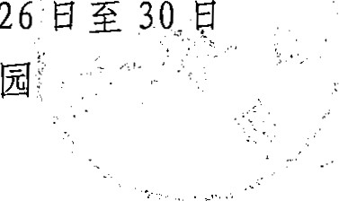
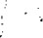 、（1）时间：2017年10月26日至30
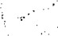（2）．地点：平潭台湾创业
 （3）活动内容： a · “作區展览
活动现场展出海峡两岸青少年涂鸦艺术作品，邀请海峡
两岸涂鸦艺术社团、知名人士现场携手创作涂鸦，展现嘻哈文化多方面的魅力，提供青少年艺术文化的学习平台。
b.文创市集
活动邀请海峡两岸嘻哈文创产品业者携带产品举办市集，实现海峡两岸青少年文化交流。
c.论坛讲座
由海峡两岸嘻哈文化知名人士参与，对两岸文化的交流、嘻哈文化的发展进行讨论，并由主题嘉宾发表海峡两岸青少年嘻哈文化交流主题讲座。
d.文化演出
邀请CBC中国街舞冠军赛历年优秀选手至现场进行精彩街舞表演，邀请“中国有嘻哈"栏目优秀选手进行RAP、DJ、 beatbox优秀作品展示，本次大赛获奖的街舞大赛选手与台湾街舞青少年进行展演等丰富嘻哈文化演出。
五、其他事项
- ·各设区市选拔赛时间及具体赛事信息另文通知。
- ·为保障学生在比赛过程中的安全、有序，请集体组织参赛及团队参赛的每所中小学校或相关单位选派1名老师作为领队，以便组织学生和联系等工作。
- ·本次活动参与人数多，影响力广，请各相关单位结合实际认真做好准备工作。
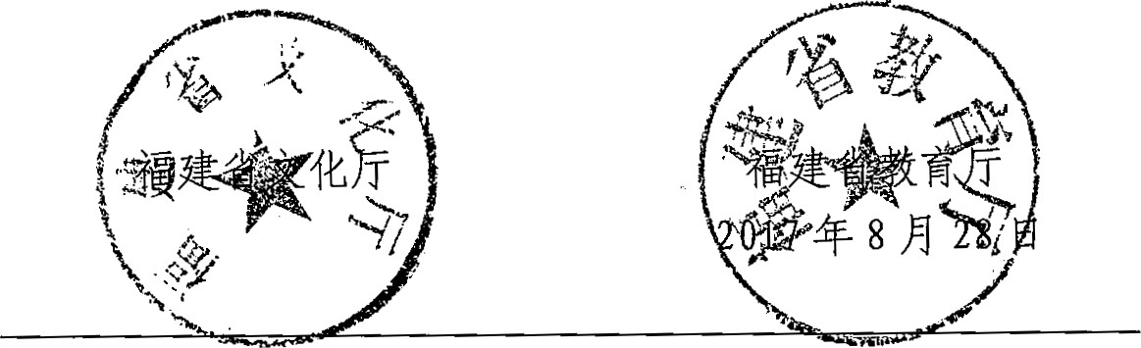
福建省文化厅办公室 2017年 9 月 1 日 印发

